JEDNOLIKO UBRZANO GIBANJE I SLOBODAN PAD

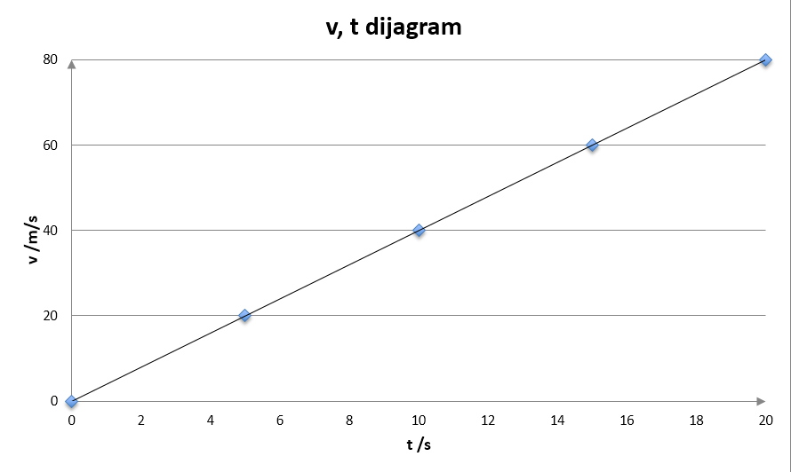

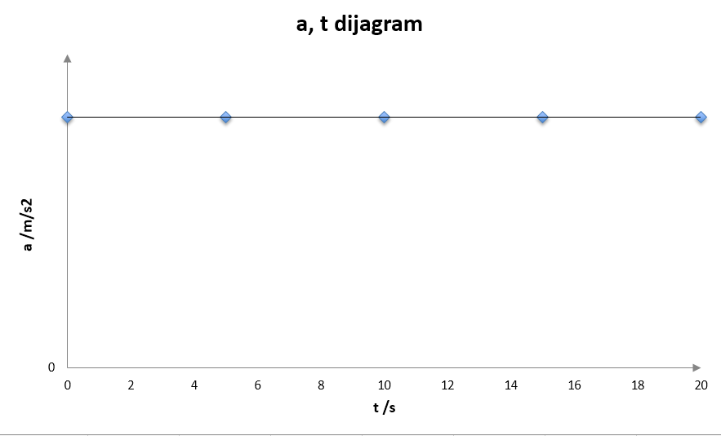

t/s | v/ m/s | a/m/s²
5 | 20 | 4
10 | 40 | 4
15 | 60 | 4
20 | 80 | 4

Gibanje tijela stalnom pozitivnom akceleracijom naziva se jednoliko ubrzano gibanje.
Tijelu se brzina povećava za isti iznos u istom vremenskom intervalu.

Slobodni pad je jednoliko ubrzano gibanje tijela koje nastaje zbog djelovanja sile teže.
Sva tijela na Zemlji padaju jednakim ubrzanjem (akceleracijom) koje nazivamo ubrzanje slobodnog pada ili ubrzanje sile teže ( gg ), a ono iznosi g=9,81m/s2g=9,81m/s2 ( g≈10m/s2g≈10m/s2).
Ubrzanje (akceleracija) slobodnog pada ne ovisi o masi tijela.
Ubrzanje sile teže nije jednako na svim mjestima na Zemlji. Sila teža najveća je na polovima, a najmanja na ekvatoru pa je i ubrzanje sile teže različito. Do razlike dolazi zbog toga jer Zemlja na ekvatoru ima najveći radijus, a on je najmanji na polovima.

Zadaci za zadaću:
- Automobil kreće iz mirovanja te u prve 4 s postigne brzinu od 72 km/h, zatim se 10 s nastavi gibati postignutom brzinom, i u 2 s uspori na 18 km/h.
Nacrtajte a-t graf gibanja automobila.

- Tijelo kreće iz mirovanja i 5 s ubrzava akceleracijom 5 m/s², zatim se 5 sekundi nastavi gibati postignutom brzinom a zadnjih 5 sekundi usporava akceleracijom 3 m/s².
Nacrtajte v-t graf gibanja i odredite put koji je tijelo prešlo.
Napomena: ukupni put ćete najlakše izračunati , računajući površinu ispo v-t grafa. Dakle , dok ga nacrtate, odredite površšinu i to je ukupni put.

- Odredi koliku brinu postigne tijelo koje slobodno pada 10 s.

